
甘肃省2015届高三第二次高考诊断试卷
语 文 试 题
注意事项：
1．本试卷分第I卷（阅读题）和第Ⅱ卷（表达题）两部分。答卷前，考生务必将自己的准考证号、姓名填写在答题卡上。
2．作答时，将答案写在答题卡上。写在本试卷上无效。
3．考试结束后，将本试卷和答题卡一并交回。
第I卷 阅读题
甲必考题
一现代文阅读（9分，每小题3分）
阅读下面的文字，完成1—3题。
在浩瀚的苍穹中，日出日落，月盈月亏，星星显现又隐去，天体的运行是那样地有序。在希腊语中，“宇宙”的本义就是“秩序”。毕迭哥拉斯学派把音乐的和谐现象推广到整个宇宙中，宇宙的和谐有序也产生于数的比例。进入奴隶社会后，希腊哲学家开始用自己的思维结构来代替神话。他们普遍企图寻找一种统摄世界万物的原素或元素。有人把水说成是世界的本原，有人把火说成是世界的本原，毕达哥拉斯学派把数当做万物的本原。
数怎样成为万物的本原呢？毕达哥拉斯学派认为，由一产生二，由一和二产生出各种数目。一是点，二是线，三是面，四是体，从体产生出一切形体。毕达哥拉斯学派的数本原说是对世界做出的形而上的、哲学的解释，这是它的积极意义。毕达哥拉斯是第一个使用“哲学”（原意为“爱智”）这个术语的人。然而，数本原说也有它的局限性。它带有神秘色彩，和神话很接近。毕达哥拉斯学派直接宣称数是神，神首先是数。现在刚入小学的学生都知道，前四位数l、2、3、4相加等于10，而这个发现却使毕达哥拉斯学派惊讶不已，那毕竟是二千五百年前。毕达哥拉斯学派把10看为玄之又玄的、完满的数。所以，数本原说对世界的解释还是神话学的和宗教的。
毕达哥拉斯学派用数的和谐来解释宇宙的构成和宇宙的美，他们把数学、音乐和天文学结合起来。数是宇宙的本原，宇宙内的各个天体处在数的和谐中。他认为太阳和地球的距离是月亮和地球距离的两倍，金星和地球的距离是月亮和地球距离的三倍。每个天体也都处在一定的比率中。天体的运行是和谐的，距离越大的天体运动越快，并发出高昂的音调；距离越小的天体运动越慢，并发出浑厚的音调。和距离成比率的音调组成和谐的声音，这就是宇宙谐音。可以听到、可以看到、可以触摸的宇宙，总之，具体可感的宇宙是最高的美。
后来，希腊哲学家柏拉图在《蒂迈欧篇》、亚里士多德在《论天》中也描述了宇宙的美。根据柏拉图的描绘，在广袤的苍穹中，各种星体有序地、交错地、多层次地做旋转运动。这确实是一幅瑰丽奇妙的图景。亚里士多德看来，宇宙的球体是最美的，它永恒地、匀速地圆周运动也是最美的。宇宙就像一支合唱队。指挥示意开始，合唱队就一齐高歌，有些音高，有些音低，由这些不同的音调组成和谐悦耳的曲子。希腊美学家关于宇宙结构的理论不是精确的天文学理论，他们对宇宙的描述是诗意的、审美的。对宇宙美的观照是希腊美学的一个重要特点。
（摘编自凌继尧《美从何处寻·数的和谐》）
1．下列关于毕达哥拉斯学派观点的表述，不正确的一项是（3分）
A．毕达哥拉斯学派认为，音乐的和谐是由数的比例造成的，他们把音乐的和谐现象推广到 宇宙中，从而表达了对宇宙的理解。
B．毕达哥拉斯学派认为，一生二，同时由一和二产生各种数目；一是点，二是线，三是面，四是体，从体产生出所有形体。
C．毕达哥拉斯学派认为，天体运行是和谐有秩序的，能发出高昂音调的天体比能发出浑厚 音调的天体体积大，运行速度快。
D．毕达哥拉斯学派认为，数的和谐可以解释宇宙的构成和宇宙的美，宇宙内的各个天体处 在数的和谐之中，宇宙的本原是数。
2．下列理解和分析，不符合原文意思的一项是（3分）
A．有的希腊哲学家把水说成是世界的本原，有的希腊哲学家把火说成是世界的本原，有的
希腊哲学家把数说成是世界的本原。
B．毕达哥拉斯学派惊讶于前四位数1、2、3、4相加等于10，它们把10看得很神秘，很完美，和神话接近，宣称这就是神。
C．毕达哥拉斯、柏拉图、亚里士多德认识到宇宙美的共同特征是和谐，这种和谐表现为数 的和谐、星体的运动和谐。
D．柏拉图描绘的宇宙美是广袤的苍穹中，各种星体有序、交错、多层地旋转运动；亚里士多德描绘的宇宙美是球体永恒、匀速地做圆周运动。
3．根据原文内容，下列理解和分析不正确的一项是（3分）
A．进入奴隶社会后，希腊哲学家开始用自己的思维思考宇宙，他们的思维结构已经代替原 始社会意识形态的神话。
B-宇宙是能听到、能看到、能触摸到的，在美学意义上，它是最高的美；宇宙的谐音是音调 和距离成比率组成和谐的声音。
C．数本原说对世界的解释还是神话学和宗教领域的，这从毕达哥拉斯学派认为神首先是 数，数就是神中可以看出。
D．观照宇宙美是希腊美学的一个重要特点，希腊美学家关于宇宙结构的理论虽然不是精 确的天文学理论，但他们的描述是诗意的、审美的。
二古诗文阅读（36分）
（一）文言文阅读（19分）
阅读下面的文言文，完成4—7题。
萧惠，字伯仁，小字脱古思。从伯父排押征高丽，至奴古达北岭，高丽阻险以拒，惠力战，破之。及攻开京，以军律整肃闻，授契丹行宫都部署。太平六年，讨回鹘阿萨兰部，征兵诸路，独阻卜酋长直刺后期，立斩以徇。进至甘州，攻围三日，不克而还。时直剌之子聚兵来袭，阻卜酋长鸟八密以告，惠未之信。会西阻卜叛，袭三克军，都监涅鲁古、突举部节度使谐理、阿不吕等将兵三千来救，遇敌于可敦城西南。谐理、阿不吕战殁，士卒溃散。惠仓卒列阵，敌出不意攻我营。众请乘时奋击，惠以我军疲敞，未可用，弗听。鸟八请以夜斫营，惠又不许。阻卜归惠乃设伏兵击之前锋始交敌败走是时帝欲一天下谋取三关集群臣议惠曰：“两国强弱，圣虑所悉。宋人西征有年，师老民疲，陛下亲空六军临之，其胜必矣。”帝从惠言，乃遣使索宋十城，会诸军于燕。惠与太弟帅师压宋境，宋人重失十城，增岁币请和。惠以首事功，进王韩。十二年，兼北府宰相，同知元帅府事，又为北枢密使。十七年，尚帝姊秦晋国长公主，拜驸马都尉。明年，帝复征夏国。惠自河南进，战舰粮船绵亘数百里。既入敌境，侦候不远，铠甲载于车，军士不得乘马。诸将成请备不虞，惠曰：“谅祚必自迎车驾，何暇及我？无故设备，徒自弊耳。”数日，我军未营。候者报夏师至，惠方诘妄言罪，谅祚军从坂而下。惠与麾下不及甲而走。追者射惠，几不免，军士死伤尤众。师还，以惠子慈氏奴殁于阵，诏释其罪。十九年，请老，诏赐肩舆入朝，策杖上殿。辞章再上，乃许之，封魏国王。诏冬夏赴行在，参决疑议。清宁二年薨，年七十四，遗命家人薄葬。
（节选自《辽史·列传第二十三》）
4．对下列句子中加点词的解释，不正确的一项是（3分）
A．独阻卜酋长直刺后期，立斩以徇 徇：当众宣布号令。
B．十七年，尚帝姊秦晋国长公主 尚：高攀婚姻。
C．诸将咸请备不虞 虞：料想。
D．诏赐肩舆入朝，策杖上殿 策：拄着。
5．对文中画波浪线部分的断句，正确的一项是（3分）
A．阻卜归惠／乃设伏兵击之／前锋始交敌败走／是时／帝欲一天下／谋取三关／集群臣议／
B．阻卜归／惠乃设伏兵击之前锋／始交敌败走／是时帝欲一天下谋／取三关／集群臣议／
C．阻卜归／惠乃设伏兵击之／前锋始交／敌败走／是时帝欲一天下／谋取三关／集群臣议／
D．阻卜归惠／乃设伏兵／击之前锋／始交敌败走／是时／帝欲一天下谋取／三关集群臣议／
6．下列对原文有关内容的概括和分析，不正确的一项是（3分）
A．萧惠英勇善战，军律整肃。他随伯父征伐高丽，全力作战，打败高丽；后来进攻开京，因所辖部队纪律严整，被授官契丹行官都部署。
B．萧惠洞察时局，战宋首功。萧惠分析辽国与宋国的强弱格局，建议皇帝亲征宋国，自己与大兄弟率大军逼近宋国边境，迫使宋国割地增币请和。
C．萧惠移师西夏，智勇俱废。辽帝征伐西夏，萧惠率领浩浩荡荡的大军从黄河南进军，已人敌境，轻敌傲慢，险些被迫兵射死。
D．萧惠战败罪重，幸免逃责。他身为驸马都尉，与夏作战，判断战局有误，战败责任重大，但因儿子战死，皇帝下令免去其罪。
7．把文中画横线的句子翻译成现代汉语。（10分）
(l)宋人西征有年，师老民疲，陛下亲率六军临之，其胜必矣。
(2)谅祚必自迎车驾，何暇及我？无故设备，徒自弊耳。
（二）古代诗歌阅读（11分）
阅读下面这两首诗，完成8～9题。
柳
唐 李商隐
曾逐东风拂舞筵，乐游春苑①断肠天。
如何肯到清秋日，已带斜阳又带蝉。
咏柳
宋 曾巩
乱条犹未变初黄，倚得东风势更狂。
解把飞花蒙日月，不知天地有青霜。
【注】乐游苑：又叫乐游原。长安东南名胜。地势高，可俯瞰全城，是时人节日游赏之地。
8．你认为李商隐的诗在写作上是如何处理情景关系的？请简要分析。（5分）
9．这两首诗的思想感情是否一样？请简要分析。（6分）
（三）名篇名句默写（6分）
10．补写出下列句子中的空缺部分。（6分）
(1)自居易《琵琶行》一诗中，琵琶女的身世，激起了诗人自我悲伤的情怀，发出了。 ， ___”的感慨。
(2)王安石《登飞来峰》一诗中“ ， ”两句与苏轼的“不识庐山真面目，只缘身在此山中”技法极为相似，表达情感比较丰富。
(3)屈原在《离骚》中，直抒胸臆，表白心志，写自己对美好的德行的追求，至死不改的语句
是“ ， 。”
乙选考题
请考生在第三、四两大题中选定其中一大题作答。注意：作答时必须用2B铅笔在答题卡上把所
选大题对应的题号方框涂黑。只能做所选定大题内的小题，不得选做另一大题内的小题。如果多做，
则按所做的第一大题评分。
三文学类文本阅读（25分）
11.阅读下面的文字，完成(1)—(4)题。
寂寞中的叩门声
冯骥才
唐先生坐在那张高背的皮椅子上，抽着烟斗。他显得疲惫不堪，软弱无力，身子坐得那么低’好像要陷进椅子里似的。那样子，仿佛一连干了三天三夜的重活，撑不住了，瘫在了这儿。
他的眸子黯淡无神，嘴角下那一对喜悦的旋涡不见了。天才入秋，他就套上两件厚毛衣，当下还像怕冷似的缩着脖子。屋里静得很，家具上蒙了一层薄薄的尘土，显然好几天没有擦抹过，没有客人。
他的一幅画被莫名其妙地定为黑画——还是那个曾请他刻烟斗的艺术处处长定的。那位处长本挺喜欢他的画，但为了迎合上边某种荒谬的理论，为了自己在权力的台阶上再登一级’亲手搞掉他。一下子，他又失去了一切……喧闹的人声从屋内消失，好似午夜后关了门的小饭铺，静得出奇。而玻璃书柜的第一层上还摆着几只名人和要人请他雕刻的烟斗。这几只烟斗刻得精关极了，却放在那里，没人取……
这时’他听到有人轻轻叩门。已经许久没听过这声音了。他撂下烟斗，趿拖着鞋去开门。
打开门，不禁惊奇地扬起眉毛。原来有一个人抱着一盆特大的金光灿烂的凤尾菊正堵在门口。因花枝太长，抱花盆的人努力耸着肩，把花盆抱得高高的，遮住他的脸，但枝梢还是一直拖到地上。
啊，是老花农——老范！不用说，肯定是他了。他总是在这种时候出现；而在自己春风得意之时，他却悄悄避开了。并且总是不声不响地用一片真心诚意对待自己。唐先生感到一阵浓郁的花香，混着一股淳厚的人情扑在身上，心中有种说不出的乱糟糟的感触。嘴里忙乱地说：
“老范，老范，快请进，请进……好，好，就放在地上吧！这花儿开得多好！好大的一盆，重
极了吧！”
人把花儿放在地上，直起腰。他看了不由得一怔，人竞不是老范。他不认得。是一个中等个子的青年人，穿件黑布夹袄，装束和气质都像个农民。手挺大，宽下巴，一双吊着的小眼睛，皮肤黑而粗糙；鞋帮上沾着黄土。
“你？”
“俺是您认得的那老范的儿子。”
唐先生听了，忽觉得他脸上某些地方确实挺像老范。忙请他坐，并给他斟了杯热茶。“你爹还好吧！这两天，我还正想去看他呢！”唐先生这话真切不假，毫无客套的意思。
不料这青年说：“俺爹今年夏天叫雨淋着，得了肺炎，过世了。”他的声音低沉。但好像事情已过了多日，没有显出强烈的悲痛与难过。
“什么？他？！”唐先生怔住了。
“俺爹病在炕上时，总对俺念叨说，唐先生最爱瞧凤尾菊。这盆是他特意给您栽的。他嘱咐俺说，开花时，他要是不在了，叫俺无论如何也得把花儿送给您。”
唐先生听呆了。他想不到生活中还有这样的事，一个对于他无足轻重的人，竟是真正尊重他，真心相待于他的人……他心里一阵凄然，不知该说些什么话。他下意识地习惯地从茶几上拿起烟斗，可是划火柴时，手颤抖着，怎么也划不着。那青年一见到烟斗，忽然像想起什么似的说：
“唐先生，您知道，俺爹多喜欢您刻的烟斗吗？您曾经送给过他一只烟斗吧！他临终时对僚说：‘你记着，俺走的时候，身上的衣服穿得像样不像样都不要紧，千万别忘了把唐先生那只烟斗给俺插在嘴角上。”’
“什么？”唐先生惊愕地问。他好像没听清这句话，其实他都听见了。
那青年又说了一遍。他的脑袋嗡嗡响，却一个字儿也没听见。
直到现在，唐先生的耳边还常常响着那傻里傻气的“美，美呀！”的苍哑的赞叹声。他后悔，当初老花农向他要烟斗时，他没有把雕刻得最精美的一只拿出，送给他……
（选自《雕花烟斗》，有删节）
(1)下列对小说有关内容的分析和概括，最恰当的两项是（5分）
A．“老范，老范，快请进，请进……好，好，就放在地上吧！”在画家得意时，画家老唐并不喜欢老范，但是在他失意以后，名人们都不理他了，就开始喜欢老范了。
B．小说借“这几只烟斗刻得精美极了，却放在那里，没人取”这句话，揭示了唐先生失意之后的社会处境，如精美的烟斗一样乏人问津。
C．“他嘱咐俺说，开花时，他要是不在了，叫俺无论如何也得把花儿送给您。”这句话既从正面写出了老范对友谊的执著，又反映了老范儿子像老范一样质朴、自然。
D．“直到现在，唐先生的耳边还常常响着那傻里傻气的‘美，美呀！’的苍哑的赞叹声”一句，写出了画家到最后才明白，真正理解他、懂他的，是这个真正追求艺术的老花农。
E．当唐先生听到老范的儿子说老范因肺炎去世时，惊呆了，是由于这消息对于他来说，太过突然了，从感情上有些不能接受。
(2)小说中的老花农是怎样的一个人？请简要分析。（6分）
(3)开头的三个自然段在全文中起了哪些作用？（6分）
(4)雕花烟斗的故事，你如何理解其中所含的深刻的意蕴？请探究小说表现了作者怎样的思想感情？（8分）
四实用类文本阅读。（25分）
12.阅读下面的文字，完成(1)~(4)题。
分裂者宫崎骏①
刘珏欣
宫崎骏这次没有罩在标志性的白色大围裙里。72岁的他穿着白西服，白须白发，只有眉毛还是黑的。9月6日，站在为他退休发布会赶来的六百多名记者前，宫崎骏批评自己：“之前说过好几次退休，搞得大家都不相信了。”“但是这次……”他表情严肃起来，“是认真的。”说完却噗嗤笑出来，笑完又不好意思似的，抬手挠了挠头顶的白发。
早在1987年，还是筹备《龙猫》的时候，他便说过自己：一边嚷着要洗手不干，一边转头又与人谈论新的影片策划。“我自身的分裂也愈加深重。……一边说讨厌专职意识，一边在公司中却仅仅以才能来评价别人；我明知要以如今的状况创作优秀的、人性的作品，就必须忍受这非人性的现实，因而又心安理得地成为工作之奴。”
分裂感在宫崎骏的身上几乎无处不在。他是著名的反战主义者，同时也是著名的武器爱好者。童年经历让他曾极度厌恶日本，批评起日本来毫不留情，但出国时，他又会视日本的荣辱为己任，一再提醒同行者要注意自己的行为举止。
最后，宫崎骏总能把各种分裂处捏合在一起。当被问到他身上的矛盾之处时，他回答：“这是没办法的事情。没有矛盾的人估计也是无趣的人。”现在，尽管看起来，他似乎已经变成他本人曾期望的“有着温厚的白发和胡须的老人”。其实，岁月并没有把他变得心平气和。他说，即使他很努力地想让自己变沉稳，却怎么也办不到。
“我的内心似乎住着一个我所不知道的‘宫崎骏’。”他在67岁时写道：“我是个在诸如凶残的部分或是愤怒、憎恶之类的情绪部分，都比别人强上一倍的人。明明是个偶尔会陷入失控的危险境地的人，却在日常生活中尽量压抑住这部分，因而甚至被认为是个‘好人’。这和我的真面目是不一样的。”
在共事近五十年的老朋友高的勋眼里，宫崎骏“有孩子气的一面，天真无邪又任性率真，所以会把自己的欲望表现在脸上。可是，却又因为有着比别人多一倍的律己、禁欲意志及羞耻心，所以经常想要加以隐藏，使得表现出来的行为显得曲折不可测”。
给无数人带来美妙童年的宫崎骏自己并没有一个美妙童年，他甚至也没有一个悲惨童年。他的童年以“好孩子”的姿态平淡度过。“在朋友之中，我应该算是颇为开朗的人。但在内心深处，却存在着一个充满极度惶恐与恐惧的自己。”他记得自己18岁之前，总是躲在房间里乱吼乱叫，看那些描述恨意和不快事物的连环画，一心一意想要忘掉一切。他真的忘掉了，他能记得初次见到蝉的眼睛有多漂亮，也记得螯虾那呈现剪刀形状的大螯有多感人，但是关于自己与他人那时互动的模样，却全部从记忆里消失了。“所以我后来会制作儿童动画，其实是一种补偿心理。”宫崎骏后来总结：“童年不是为了长大成人而存在的，它是为了童年本身、为了体会做孩子时才能体验的事物而存在的。”
在准备高考的黑暗季节里，宫崎骏看到了日本首部长篇彩色动画片《白蛇传》。看完电影后，他几乎失魂落魄地晃荡在飘雪的回家路上，蜷缩在桌炉边哭了一整晚，这里面夹杂着考生的抑郁、青春期的惶恐和少年的怀春。正在模仿愤世嫉俗连环画的宫崎骏感觉醍醐灌顶：其实他不想画那些，他渴望自己能够肯定这个世界。
“人类是无可救药的东西。”这句母亲的口头禅曾经无数次引发宫崎骏的激辩，但抗议的同时，他又确实因为战败后的丑恶现实感到无地自容。许多年后，宫崎骏与他尊敬的作家堀田善卫和司马辽太郎对谈，听到他们也说出“人类真是无可救药”，心情竞轻松了许多。“如果把它说成一种透彻的虚无主义，或者会招致误解。这是归结于现实主义的说法，并没有否定人类的意思。”宫崎骏说。按照高畑勋的想象，老去的宫崎骏应该一边感叹“人类真是无可救药”，一边泰然自若，寄希望于未来……
（摘编自《南方人物周刊>）2013年第9期）
【注】 ①官崎骏，日本著名动画导演、动画师及漫画家。其动画作品大多涉及人类与自然之间的关系、和平主义及女权运动，出品的动漫电影以精湛的技术、动人的故事和温暖的风格在世界动画界独树一帜。他在日本动画界占有超重量级的地位，更在全球动画界具有无可替代的声望，迪士尼称他为“动画界的黑泽明”，《时代周刊>评价他为全球最具影响力的人物。官崎骏执导过12部长篇动画电影，主要有<风之谷>《天空之城》《龙猫》等。
(1)下列对材料有关内容的分析和概括，不恰当的两项是（5分）
A.白须白发的官崎骏穿着白西服，而不是那件标志性的白色大围裙，这一细节显示出主人公退休的决心和诚意，看来这次是真的要退休了。
B.退休发布会上，官崎骏严肃批评了自己先前的退休声明，接着郑重其辞地宣称“这次是认真的”，从而证明过去的所谓退休都是有名无实的。
C.为了创作出精品，官崎骏要求自己“必须忍受非人性的现实”，“心安理得地成为工作之奴”，因此，每当身心俱疲时产生退休的想法是很自然的。
D.母亲说“人类是无可救药的东西”时，曾引起官崎骏无数次的激辩和抗议，但后来听到两位作家也持这样的观点时，官崎骏已经能比较愉快地接受了。
E.官崎骏因为内心深处充满对现实的极度惶惑和恐惧，所以他就在动漫电影里采用温暖的风格，用电影艺术的独特形式表现自己对现实世界的信心。
(2)“分裂者官崎骏”的“分裂”主要表现在哪几个方面？请根据全文内容分点概括。（6分）
(3)文中画线部分对人物形象的刻画很有特色，请简要赏析。（6分）
(4)官崎骏是“在全球动画界具有无可替代的声望”的动画大师，但本文并未叙写他的成就、地位和影响等内容。你认为本传记的选材有什么特点？这样写有什么好处？请结合文本谈谈你的看法。（8分）
第Ⅱ卷 表达题
五语言文字运用（20分）
13.下列句子中加点的成语，使用恰当的一项是（3分）
A．在此次亚太经合组织首脑非正式会议在北京召开之前，中日双方同意重启双边对话，安倍政府也承认钓鱼岛存在不同主张，一时间表现出向中国“低头”的姿态。然而，就在安倍还尚未离京之际，日本政府却打了一记“回马枪”，安倍此番出尔反尔势必会给中日关系的走向带来新的不确定因素。
B．庆阳剪纸粗犷奔放、简单明快，同江南剪纸细致工整的风格相比，真是半斤八两，各有千秋。
C．2014（甲午）年公祭中华人文始祖伏羲大典当日在天水举行，海内外两万余人士举案齐眉，共同祭拜中华人文始祖伏羲。
D．据专家测算，在兰州市内的空气污染中，汽车尾气的排放可算首当其冲，竟占了污染总量的45%。
14.下列句子中，没有语病的一项是（3分）
A．甘肃的周边地带分别是高山、大漠和戈壁，这种地理相对封闭的环境在阻隔了与区域外 交通的同时，又有利于区域内各民族的密切交往。
B．如果拇指和手腕活动频繁，长期玩手机、用电脑打字，控制拇指活动的肌腱桡骨茎突部的腱鞘内反复摩擦，就会产生炎症反应，局部水肿和纤维化。
C．兰州西客站联合本报征集百名普通市民走进西客站、亲密接触西客站的消息，立时引发了一轮全城报名热潮。
D．尽管很多网友对“任性”这个词潜藏着的对人的负面情绪有质疑，但并不能阻止它在全国的流行。
15.依次填人下面一段文字横线处的语句，衔接最恰当的一组是（3分）
不足以开掘出经典爆发性或强力影响一个新时代的巨大能量。
①还不足以阐明经典所应产生的意义②离不开对于经典意义和价值的重新探究和挖掘 ③离不开对经典精神的敬畏和尊崇④但是如果只在一些当代作品中寻找经典的影子或 者作家摹写的痕迹⑤经典时刻在影响着作家⑥创造经典首先离不开对传统经典的弘扬和学习
A．③②⑥⑤④① B．⑥③②①⑤④
C．⑥③②⑤④① D．⑥②③⑤④①
16.在下面一段文字横线处补写恰当的语句，使整段文字语意完整连贯，内容贴切，逻辑严密。每处不超过15个字。（6分）
我们知道，人们赞美春蚕，因为它 ① ，终身闪耀着“春蚕到死丝方尽”的奉献精神。人们赞美老牛，因为它吃的是草，挤出的是奶，索取甚少，奉献的甚多，终身劳而不辍，死而后已。人们热爱太阳，是因为它 ② 。人们歌唱母亲、老师，怀念雷锋、焦裕禄，把解放军称为最可爱的人，原因只有一个： ③ 。只有奉献的人生，才是伟大、幸福和快乐的人生。
17.仔细观察下面这幅漫画，结合社会生活实际，揭示其寓意，要求内容完整，表述准确，语言连贯，不超过80个字。（5分）
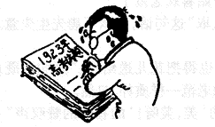
爸爸要我从曾祖父的高考试题做起
六写作（60分）
18.阅读下面的材料，根据要求写一篇不少于800字的文章。（60分）
苏轼《日喻》中有一则小故事：有一个生来失明的人不认识太阳，就向看得见的人请教，有人告诉他说：“太阳的形状好像铜盘。”说着敲击铜盘使瞎子听到声音。有一天，瞎子听到钟声响，认为那就是太阳了。又有人告诉瞎子说：“太阳的光亮好像蜡烛。”瞎子摸了蜡烛，感受到了它的形状。一天，瞎子摸到一支形状像蜡烛的乐器，就认为是太阳。太阳与这个乐器差得远呢，而瞎子却不知道这三者的区别。这是由于瞎子从未见过太阳的缘故。
要求选好角度，确定立意，明确文体，自拟标题；不要脱离材料内容及含意的范围作文，不要套作，不得抄袭。
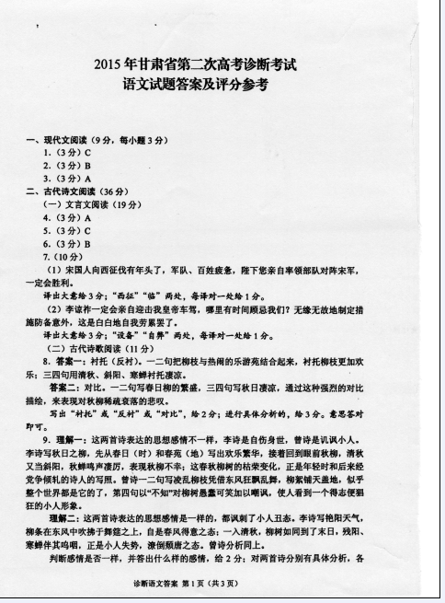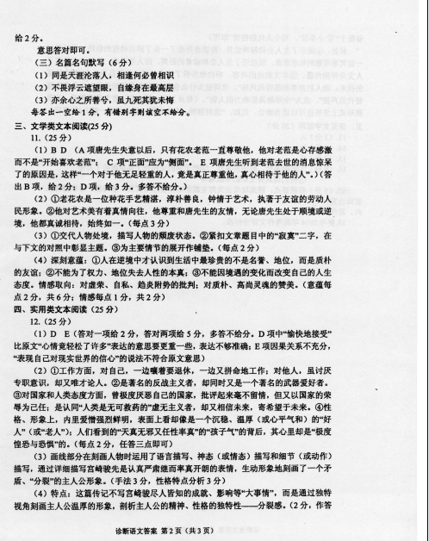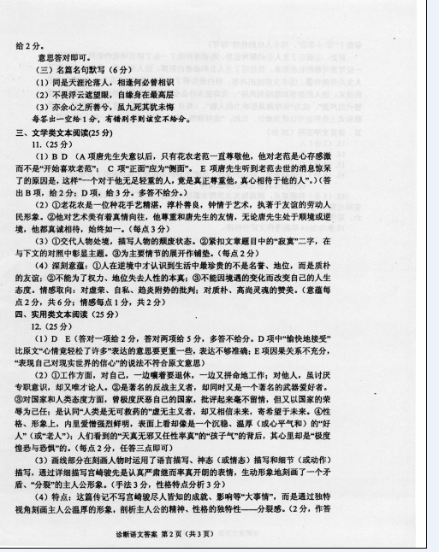

欢迎访问“高中试卷网”——http://sj.fjjy.org

